## 所有项目都需要的

建立公钥私钥

GUI 生成一个私钥，得到/.ssh文件夹

### 生成公钥，私钥

cmd中

cd !/.ssh

pwd

ssh-keygen -t rsa -C "cute0326@qq.com"

回车，回车，回车

### 将公钥加入github 以建立连接

进入根目录 打开.ssh文件夹，复制公钥

登录GitHub，单击右上角个人头像→Settings→SSH Keys→Add SSH Keys ，在 Title 文

本框中输入任意字符，在 Key 文本框粘贴刚才复制的公钥字符串，单击“Add key”按钮

Cmd

Cd ~/.ssh

$ ssh -T [git@github.com](mailto:git@github.com) 检查是否连接。

初始化配置：设置仓库人员的用户名和邮箱地址

fnngj@FNNGJ-PC ~/.ssh

$ git config --global user.name "fnngj"

fnngj@FNNGJ-PC ~/.ssh

$ git config --global user.email "fnngj@126.com"

这样就不需要每次都输入用户名，密码了

## 创建项目

1. Github上创建一个新的仓库

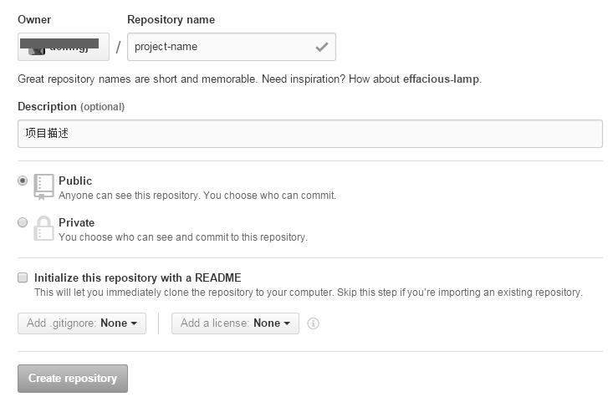

1. 本地创建一个项目

Cmd 进入要创建的项目

1. Git init
2. git remote add origin [git@github.com:defnngj/project-name.git](mailto:git@github.com:defnngj/project-name.git) 第一次创建仓库需要指定origin 仓库，与远程仓库建立连接
3. Touch .gitignore 创建gitignore文件 --- 打开ignore文件写入自己要忽略的文件（不上传到仓库中的） 文件夹以/开头
4. git status
5. Git add . 把其余要加入仓库的都加入
6. Git status 查看现在跟踪文件情况
7. Git commit -m ‘comment’ 把有变化的加入本地仓库
8. Git push -u origin master 提交到远程仓库
9. git pull origin master --- 如果是团队合作，每次push之前记得先pull ，别把别人的代码给弄丢了。

### Clone 项目

Cmd 进入目标目录

$ git clone git@github.com:defnngj/project-name.git